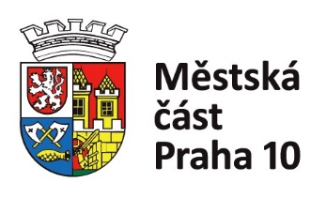
Úřad městské části Praha 10
Odbor bytů a nebytových prostor
Váš dopis zn.:
Naše značka:
Vyřizuje linka: Aronová/249
V Praze dne: 28. 2. 2024

Pozvánka na jednání Komise bytové politiky RMČ Praha 10

Vážení členové komise, vážení hosté,

dovoluji si Vás pozvat na 3. zasedání Komise bytové politiky Rady městské části Praha 10, které se uskuteční ve středu 6. 3. 2024 od 16,30 hod, 8. patro, zasedací místnost K806.

Návrh programu jednání:
- Zahájení jednání Komise bytové politiky
- Schválení programu
- Jmenování ověřovatele zápisu
- Projednání žádostí žadatelů
- Projednání žádostí žadatelů o poskytnutí bytů v zájmu obce
- Projednání žádostí žadatelů v rámci dostupného bydlení a návrhu na vyřazení žadatelů
- Diskuze, různé
- Závěr
Žádám o potvrzení Vaší účasti na zasedání KBP na e-mailovou adresu tajemnice komise.

S pozdravem

Ing. Michal Narovec,
předseda KBP RMČ Praha 10

Za správnost:
Nikola Aronová
tajemnice KBP RMČ Praha 10

